PHƯƠNG PHÁP MÔ HÌNH

Biến mục tiêu và biến đầu vào
Biến mục tiêu là Rented Bike Count (số lượt thuê xe mỗi giờ). Dữ liệu được đọc từ tệp SeoulBikeData_clean.csv. Do hệ thống ngừng hoạt động thì lượt thuê luôn bằng 0 mà không phản ánh nhu cầu của người dùng, 295 giờ có Functioning Day = No được loại khỏi tập mô hình; tập còn lại gồm 8.465 giờ. Biến đầu vào gồm nhóm thời gian (Hour, IsWeekend), nhóm thời tiết (Temperature, Humidity, Wind speed, Visibility, Dew point temperature, Solar Radiation, Rainfall, Snowfall) và nhóm phân loại (Seasons, Holiday). Các cột Date, Month, DayOfWeek không được đưa vào vì thông tin tương ứng đã thể hiện qua Seasons và IsWeekend; biến mục tiêu không nằm trong tập đầu vào. Khác với quy tắc chọn biến |r| ≥ 0,3 ở phần phân tích thăm dò, mô hình giữ toàn bộ biến thời tiết: Ridge xử lý được đa cộng tuyến giữa nhiệt độ và điểm sương (r = 0,91), còn lượng mưa dù có |r| thấp (−0,13) vẫn làm nhu cầu giảm rất mạnh (từ 766 lượt/giờ khi không mưa xuống 73 lượt/giờ khi mưa lớn).

Mã hóa biến
Các biến phân loại Seasons và Holiday được mã hóa one-hot (bỏ một nhóm làm chuẩn). Hour cũng được mã hóa one-hot vì nhu cầu thuê xe có hai đỉnh vào giờ đi làm và tan tầm, không tăng hay giảm tuyến tính theo giờ. Sau mã hóa, tập đầu vào có 36 cột.

Chia dữ liệu
Dữ liệu được chia 80% huấn luyện (6.772 dòng) và 20% kiểm tra (1.693 dòng) với random_state = 42. Cả ba mô hình dùng chung một cách chia nên các chỉ số có thể so sánh trực tiếp.

Các mô hình
- Hồi quy tuyến tính đơn: chỉ dùng Temperature(°C), biến có quan hệ rõ với số lượt thuê.
- Hồi quy tuyến tính đa biến: dùng toàn bộ biến thời gian, thời tiết và phân loại nêu trên.
- Ridge Regression: cùng tập biến với mô hình đa biến, thêm hệ số phạt L2 để giảm ảnh hưởng của đa cộng tuyến (ví dụ Temperature và Dew point temperature). Các biến được chuẩn hóa bằng StandardScaler trong pipeline; tham số alpha được chọn bằng Grid Search trên 20 giá trị từ 0,01 đến 1.000 với 5-fold cross-validation, kết quả alpha ≈ 14,4.

Đánh giá mô hình
Các mô hình được đánh giá trên tập kiểm tra bằng ba chỉ số: MAE (sai số tuyệt đối trung bình, đơn vị lượt/giờ, dễ diễn giải); RMSE (căn bậc hai sai số bình phương trung bình, phạt nặng các sai số lớn); R² (tỷ lệ phương sai của số lượt thuê được mô hình giải thích). Ngoài ra, 5-fold cross-validation (có xáo trộn, random_state = 42) được thực hiện trên tập huấn luyện để kiểm tra độ ổn định; kết quả báo cáo là R² trung bình và độ lệch chuẩn qua 5 lần. Mô hình tốt nhất được chọn dựa trên cả bốn tiêu chí và các biểu đồ chẩn đoán, không chỉ một chỉ số.

KẾT QUẢ PHÂN TÍCH

So sánh các mô hình
Bảng 4 trình bày kết quả của ba mô hình trên tập kiểm tra và kết quả cross-validation.
Mô hình | MAE | RMSE | R² | Cross-validation (R², TB ± độ lệch chuẩn)
Hồi quy tuyến tính đơn | 381,2 | 514,8 | 0,325 | 0,313 ± 0,009
Hồi quy tuyến tính đa biến | 275,2 | 363,1 | 0,664 | 0,660 ± 0,011
Ridge Regression | 275,1 | 363,0 | 0,664 | 0,660 ± 0,011
Bảng 4. So sánh ba mô hình hồi quy (MAE, RMSE tính theo lượt thuê/giờ).
Hồi quy tuyến tính đơn chỉ giải thích khoảng 32,5% biến thiên của số lượt thuê (R² = 0,325), sai số trung bình khoảng 381 lượt/giờ. Khi bổ sung biến giờ, thời tiết và mùa, R² tăng lên 0,664, MAE giảm còn khoảng 275 lượt/giờ (giảm khoảng 28%) và RMSE giảm từ 514,8 xuống 363,1. Điều này cho thấy nhiệt độ một mình chưa đủ để giải thích nhu cầu thuê xe; thời điểm trong ngày và các điều kiện thời tiết khác đóng vai trò quan trọng.
Mô hình đa biến và Ridge cho kết quả gần như trùng nhau (R² = 0,664; RMSE lần lượt 363,1 và 363,0). Kết quả cross-validation (R² ≈ 0,660, độ lệch chuẩn khoảng 0,01) sát với R² trên tập kiểm tra, cho thấy các mô hình ổn định và không có dấu hiệu quá khớp. Với kích thước tập huấn luyện lớn, hệ số phạt của Ridge chỉ cải thiện không đáng kể so với hồi quy đa biến thông thường.

Biểu đồ giá trị thực tế và dự đoán
Hình 7 so sánh giá trị thực tế với giá trị dự đoán của ba mô hình trên tập kiểm tra.
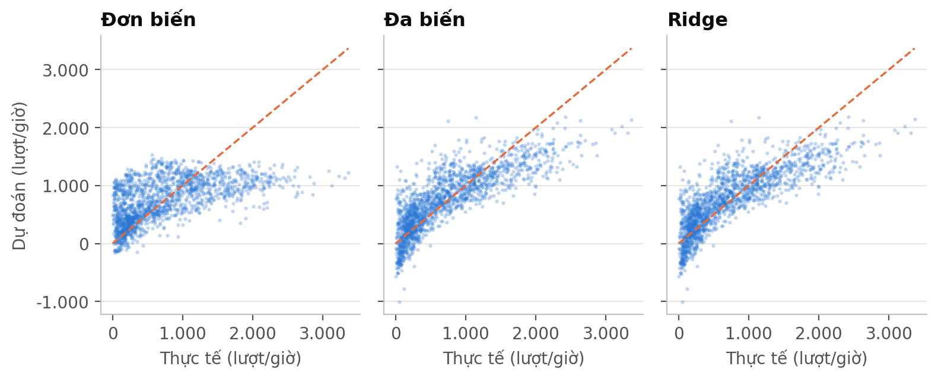
Hình 7. Giá trị thực tế so với dự đoán trên tập kiểm tra (đường đứt đỏ: dự đoán trùng thực tế).
Mô hình đơn cho các điểm phân tán rộng và gần như nằm ngang, tức là dự đoán hầu như không phân biệt được giờ nhu cầu thấp và cao. Mô hình đa biến và Ridge có các điểm bám sát đường chéo hơn rõ rệt. Tuy nhiên, ở vùng nhu cầu cao (trên khoảng 2.000 lượt/giờ) các mô hình vẫn dự đoán thấp hơn thực tế, và ở vùng nhu cầu thấp có một số dự đoán âm.

Biểu đồ phần dư
Hình 8 biểu diễn phần dư theo giá trị dự đoán để kiểm tra chất lượng các mô hình.
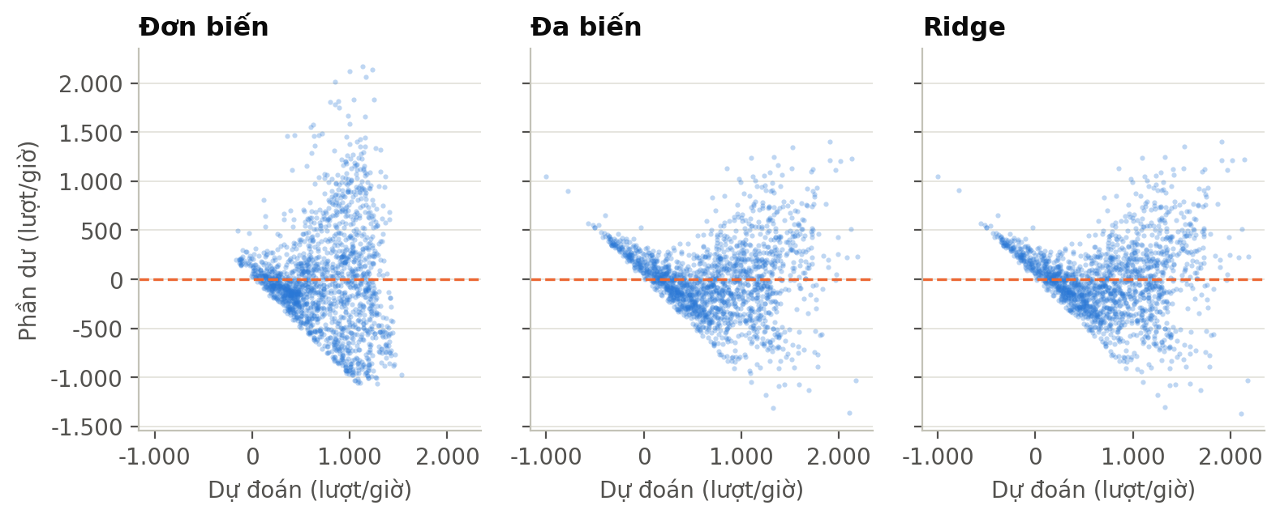
Hình 8. Phần dư (thực tế − dự đoán) theo giá trị dự đoán trên tập kiểm tra.
Phần dư của hai mô hình đa biến phân bố quanh 0 nhưng có dạng hình phễu: độ phân tán tăng khi giá trị dự đoán tăng, nghĩa là phương sai sai số không đều. Ở vùng dự đoán thấp, phần dư có xu hướng dương theo một đường chéo, phản ánh việc mô hình tuyến tính chưa mô tả tốt các giờ nhu cầu rất thấp. Mô hình đơn có phần dư lớn và phân tán rộng hơn trên toàn miền. Đây là hạn chế của giả định tuyến tính, cho thấy nhu cầu còn chịu tác động của các yếu tố phi tuyến và tương tác giữa giờ với thời tiết.

So sánh chỉ số các mô hình
Hình 9 tổng hợp ba chỉ số MAE, RMSE và R² của các mô hình.
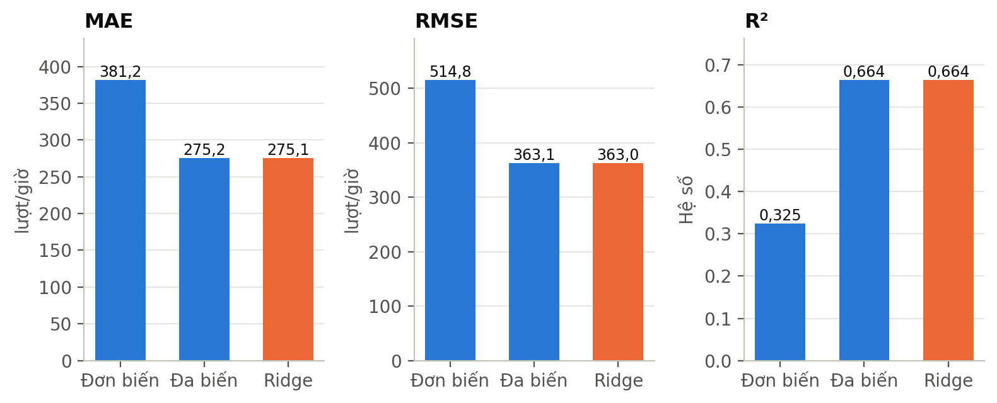
Hình 9. So sánh MAE, RMSE và R² của ba mô hình trên tập kiểm tra.

Mô hình phù hợp nhất
Hồi quy tuyến tính đa biến và Ridge vượt rõ rệt mô hình đơn ở cả ba chỉ số và trong cross-validation. Giữa hai mô hình này, Ridge nhỉnh hơn một chút về MAE và RMSE (275,1 và 363,0) và có hệ số được kiểm soát nhờ hệ số phạt, nên được chọn là mô hình phù hợp nhất; tuy nhiên chênh lệch rất nhỏ và hồi quy đa biến là lựa chọn tương đương, dễ diễn giải hơn. Các hệ số lớn nhất của Ridge cho thấy nhu cầu giảm khi độ ẩm cao và vào mùa đông, tăng vào khung giờ tan tầm (đặc biệt 18 giờ) và khi nhiệt độ cao hơn.

KẾT LUẬN
Phân tích 8.465 giờ hoạt động của hệ thống xe đạp công cộng Seoul cho thấy nhu cầu thuê xe phụ thuộc rõ vào thời điểm và thời tiết. Ngày thường có hai đỉnh vào giờ đi làm và tan làm (8 giờ: 1.306 lượt/giờ; 18 giờ: 1.724 lượt/giờ), trong khi cuối tuần không có đỉnh buổi sáng. Số lượt thuê trung bình cao nhất vào mùa Hạ (1.034 lượt/giờ) và thấp nhất vào mùa Đông (226 lượt/giờ); phân tích phương sai cho thấy sự khác biệt giữa bốn mùa có ý nghĩa thống kê (F = 875,6; p < 0,001; η² = 0,237). Nhiệt độ có tương quan dương với nhu cầu (r = 0,56) và nhu cầu đạt đỉnh khoảng 1.254 lượt/giờ ở 25 °C rồi giảm còn 879 lượt/giờ ở 37 °C, còn mưa làm nhu cầu giảm mạnh.
Về mô hình, hồi quy tuyến tính đơn theo nhiệt độ chỉ giải thích 32,5% biến thiên của số lượt thuê (R² = 0,325; MAE = 381,2 lượt/giờ). Khi bổ sung giờ, thời tiết và mùa, hồi quy đa biến và Ridge đạt R² = 0,664, MAE khoảng 275 và RMSE khoảng 363 lượt/giờ; kết quả cross-validation (R² ≈ 0,660) cho thấy mô hình ổn định. Ridge được chọn là mô hình phù hợp nhất, nhưng khác biệt so với hồi quy đa biến không đáng kể.
Tuy vậy, các mô hình tuyến tính còn dự đoán thấp ở vùng nhu cầu cao (trên khoảng 2.000 lượt/giờ), có lúc cho giá trị âm ở vùng nhu cầu thấp và phần dư tăng theo giá trị dự đoán. Điều này phù hợp với quan hệ không hoàn toàn tuyến tính của nhu cầu với nhiệt độ và giờ trong ngày, nên kết quả chỉ nên được hiểu là xu hướng chung, chưa phải dự báo chính xác từng giờ.

